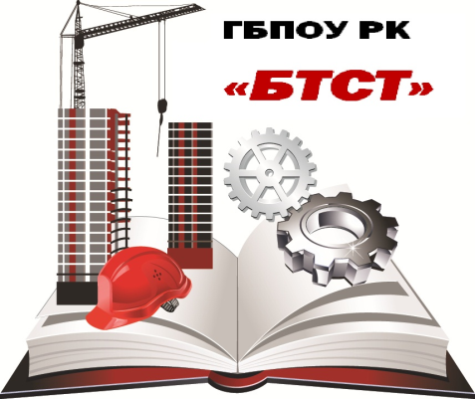 **Государственное бюджетное профессиональное образовательное учреждение Республики Крым**

**«Бахчисарайский техникум строительства и транспорта»**

|  |  |
| --- | --- |
| Абитуриенту  http://qrcoder.ru/code/?https%3A%2F%2Fbpsl24.ru%2F%3Fpage_id%3D70&4&0 | Адрес: 298400, Российская Федерация, Республика Крым, г. Бахчисарай, ул. Советская, 11  телефон: +7(36554) 4-06-38  Е-mail:040@crimeaedu.ru  Официальный сайт: http://bpsl24.ru/  Руководитель:  Юртаева Ольга Алексеевна  Лицензия: № Л035-01251-91/00272743 |
| Центр профессиональной ориентации и содействия трудоустройству выпускников Техникума  http://qrcoder.ru/code/?https%3A%2F%2Fbpsl24.ru%2F%3Fpage_id%3D92&4&0 |

**Краткая история:**

Государственное бюджетное профессиональное образовательное учреждение «Бахчисарайский техникум строительства и транспорта» начало свою деятельность в 1972 году как Бахчисарайское среднее профессионально-техническое училище № 24.

Бахчисарайское СПТУ № 24 образовано совместным приказом Государственного комитета Совета Министров УССР по профтехобразованию и Украинского межколхозного объединения по строительству № 70/127р от 20 июня 1972 года для обеспечения трудовыми резервами строительных специальностей объектов Укрмежколхозстроя.

Проектная мощность комплексной застройки учебного заведения – 620 мест.

В 2003 году Бахчисарайское среднее профессионально-техническое училище № 24 было реорганизовано в «Бахчисарайский профессиональный строительный лицей». Затем в 2005 году название изменено на Крымское республиканское профессионально-техническое учебное заведение «Бахчисарайский профессиональный строительный лицей». И, наконец, в 2015 году учреждение стало Государственным бюджетным профессиональным образовательным учреждением «Бахчисарайский техникум строительства и транспорта».

В 1985 году по инициативе учителя истории Вавиловой Н.Е., Осипова Ю.Ф. и обучающихся в нашем образовательном учреждении создан Музей боевой партизанской славы, фонд которого постоянно пополняется членами клуба «Искатель». Вавилова Новелла Евгеньевна, историк, писательница и поэтесса, почетный гражданин нашего города, на протяжении всех лет существования музея, поддерживала связь с ветеранами партизанского движения в Крыму и их семьями.

В нашем образовательном учреждении с 1973 года по 1981 год работал мастером-инструментальщиком Герой Советского Союза Филипп Федорович Чепурин, отдавший много сил патриотическому воспитанию молодежи.